安丘经济开发区管理委员会
2024年政府信息公开工作年度报告

本报告根据《中华人民共和国政府信息公开条例》（国务院令第711号，以下简称《条例》）《国务院办公厅政府信息与政务公开办公室关于印发中华人民共和国政府信息公开工作年度报告格式的通知》（国办公开办函〔2021〕30号）等有关法律法规的要求编制。本报告包括六个部分内容：总体情况；行政机关主动公开政府信息情况；行政机关收到和处理政府信息公开申请情况；因政府信息公开工作被申请行政复议、提起行政诉讼情况；政府信息公开工作存在的主要问题及改进情况；其他需要报告的事项。
一、总体情况
2024年，我区按照国家、省、市工作部署要求，聚焦全区经济社会发展重点和群众关注焦点，积极履行政府信息公开职能，政府信息公开工作取得实效。
（一）主动公开
1.体制机制建设情况
一是健全公开机制，规范信息发布流程，强化保密审查，严格落实“三审三校”，确保信息发布全面、准确、及时。二是丰富公开内容，以机构信息、工作动态、规划计划等群众关心的热点、焦点为主线，开展政府信息公开工作。三是拓宽公开渠道，通过政府门户网站、政务新媒体等平台，及时发布信息，普及政策法规，回应社会关切，进一步提升群众对全区工作的知晓率。
2.主动公开信息情况
严格按照《条例》第二十条、第二十一条规定的公开内容和上级行政机关的工作要求，主动发布机关职能、机构设置、办公地址、办公时间、联系方式、负责人姓名、预决算等信息，主动公开安全环保等监督检查情况，主动公开贯彻落实农业农村政策、土地房屋征收、社会救助等信息及其他有关规定规定应当主动公开的其他政府信息。2024年，通过政府门户网站、政务新媒体等渠道主动公开信息815条，较去年少118条，其中政府门户网站公开信息72条，较去年少22条；政务新媒体等其他渠道公开信息743条，较去年少96条。
3.解读回应关切
2024年，在规定时间内答复网民反馈、建言献策2条，积极组织各方代表参观辖区重点项目、企业等，及时回应社会关切。
（二）依申请公开
规范政府信息公开申请接收、办理、答复流程，依法保障公民、法人和其他组织获取政府信息的权利。2024年，共收到依申请公开1件，比2023年减少1件，主要涉及生态环保，已按时办结且未引起行政复议或诉讼。无收费情况。
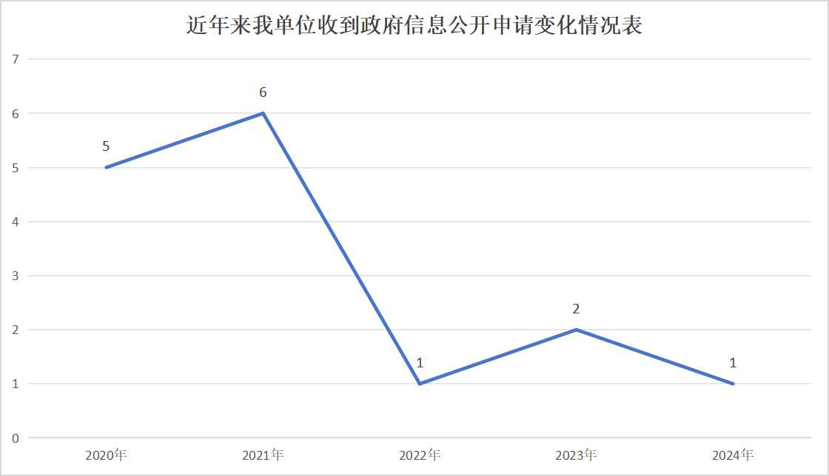
（三）政府信息管理
规范政府信息主动公开目录建设，落实保密各项规定，杜绝政府信息泄露个人隐私，对政策法规、规划计划及时动态调整。完善政府信息全生命周期管理制度，发挥信息资源要素集聚优势，为群众提供多种查询渠道。
（四）政府信息公开平台建设
通过政府门户网站、政务新媒体等平台，发布机构职能、财政信息、工作动态等信息，依托便民服务中心，打造政务公开专区，公开办事指南、流程等，及时向群众传递政府声音，方便群众办事。
（五）监督保障
调整政府信息公开工作领导小组，配置专兼职工作人员各1名。将政务公开工作纳入对部门年度考核，加强业务培训，组织干部学习《条例》，提升工作能力。在网站公开电话、邮箱，吸收公众意见建议，2024年未出现因信息公开不到位需进行责任追究情况。本年度无经费投入。
二、主动公开政府信息情况
第二十条第（一）项
信息内容 | 本年制发件数 | 本年废止件数 | 现行有效件数
规章 | 0 | 0 | 0
行政规范性文件 | 0 | 0 | 0
第二十条第（五）项
信息内容 | 本年处理决定数量
行政许可 | 0
第二十条第（六）项
信息内容 | 本年处理决定数量
行政处罚 | 0
行政强制 | 0
第二十条第（八）项
信息内容 | 本年收费金额（单位：万元）
行政事业性收费 | 0
三、收到和处理政府信息公开申请情况
（本列数据的勾稽关系为：第一项加第二项之和，等于第三项加第四项之和） |  |  | 申请人情况
 |  |  | 自然人 | 法人或其他组织 |  |  |  |  | 总计
 |  |  | 自然人 | 商业  企业 | 科研  机构 | 社会公益组织 | 法律服务机构 | 其他 | 总计
一、本年新收政府信息公开申请数量 |  |  | 1 | 0 | 0 | 0 | 0 | 0 | 1
二、上年结转政府信息公开申请数量 |  |  | 0 | 0 | 0 | 0 | 0 | 0 | 0
三、本年度办理结果 | （一）予以公开 |  | 0 | 0 | 0 | 0 | 0 | 0 | 0
三、本年度办理结果 | （二）部分公开（区分处理的，只计这一情形，不计其他情形） |  | 0 | 0 | 0 | 0 | 0 | 0 | 0
三、本年度办理结果 | （三）不予公开 | 1.属于国家秘密 | 0 | 0 | 0 | 0 | 0 | 0 | 0
三、本年度办理结果 | （三）不予公开 | 2.其他法律行政法规禁止公开 | 0 | 0 | 0 | 0 | 0 | 0 | 0
三、本年度办理结果 | （三）不予公开 | 3.危及“三安全一稳定” | 0 | 0 | 0 | 0 | 0 | 0 | 0
三、本年度办理结果 | （三）不予公开 | 4.保护第三方合法权益 | 0 | 0 | 0 | 0 | 0 | 0 | 0
三、本年度办理结果 | （三）不予公开 | 5.属于三类内部事务信息 | 0 | 0 | 0 | 0 | 0 | 0 | 0
三、本年度办理结果 | （三）不予公开 | 6.属于四类过程性信息 | 0 | 0 | 0 | 0 | 0 | 0 | 0
三、本年度办理结果 | （三）不予公开 | 7.属于行政执法案卷 | 0 | 0 | 0 | 0 | 0 | 0 | 0
三、本年度办理结果 | （三）不予公开 | 8.属于行政查询事项 | 0 | 0 | 0 | 0 | 0 | 0 | 0
三、本年度办理结果 | （四）无法提供 | 1.本机关不掌握相关政府信息 | 1 | 0 | 0 | 0 | 0 | 0 | 1
三、本年度办理结果 | （四）无法提供 | 2.没有现成信息需要另行制作 | 0 | 0 | 0 | 0 | 0 | 0 | 0
三、本年度办理结果 | （四）无法提供 | 3.补正后申请内容仍不明确 | 0 | 0 | 0 | 0 | 0 | 0 | 0
三、本年度办理结果 | （五）不予处理 | 1.信访举报投诉类申请 | 0 | 0 | 0 | 0 | 0 | 0 | 0
三、本年度办理结果 | （五）不予处理 | 2.重复申请 | 0 | 0 | 0 | 0 | 0 | 0 | 0
三、本年度办理结果 | （五）不予处理 | 3.要求提供公开出版物 | 0 | 0 | 0 | 0 | 0 | 0 | 0
三、本年度办理结果 | （五）不予处理 | 4.无正当理由大量反复申请 | 0 | 0 | 0 | 0 | 0 | 0 | 0
三、本年度办理结果 | （五）不予处理 | 5.要求行政机关确认或重新出具已获取信息 | 0 | 0 | 0 | 0 | 0 | 0 | 0
三、本年度办理结果 | （六）其他处理 | 1.申请人无正当理由逾期不补正、行政机关不再处理其政府信息公开申请 | 0 | 0 | 0 | 0 | 0 | 0 | 0
三、本年度办理结果 | （六）其他处理 | 2.申请人逾期未按收费通知要求缴纳费用、行政机关不再处理其政府信息公开申请 | 0 | 0 | 0 | 0 | 0 | 0 | 0
三、本年度办理结果 | （六）其他处理 | 3.其他 | 0 | 0 | 0 | 0 | 0 | 0 | 0
三、本年度办理结果 | （七）总计 |  | 1 | 0 | 0 | 0 | 0 | 0 | 1
四、结转下年度继续办理 |  |  | 0 | 0 | 0 | 0 | 0 | 0 | 0
四、政府信息公开行政复议、行政诉讼情况
行政复议 |  |  |  |  | 行政诉讼
结果维持 | 结果  纠正 | 其他  结果 | 尚未  审结 | 总计 | 未经复议直接起诉 |  |  |  |  | 复议后起诉
 |  |  |  |  | 结果  维持 | 结果  纠正 | 其他  结果 | 尚未  审结 | 总计 | 结果  维持 | 结果  纠正 | 其他  结果 | 尚未  审结 | 总计
0 | 0 | 0 | 0 | 0 | 0 | 0 | 0 | 0 | 0 | 0 | 0 | 0 | 0 | 0
五、存在的主要问题及改进情况
（一）2023年问题整改情况
针对2023年政务公开工作中存在的问题，我区坚持举一反三、补缺补差、逐项整改，进一步加强对《条例》的学习贯彻力度，不断提高信息公开业务水平，围绕群众关心、涉及群众切身利益的事项，主动提供多种形式的信息公开服务，扩大公开内容和范围，增强宣传质效，全面提高政务公开工作水平。
（二）2024年存在的主要问题及改进情况
主要问题：一是政府信息公开有时存在不及时、不全面的情况，事后公开多，事前、事中公开较少；二是公开的内容不够深，表面事项较多，深层次的问题公开较少；三是公开拘束于传统思维和程序，公开的创新思维和意识有待提高。
改进情况：一是及时推进主动公开。完善公开内容，强化事前公开、规范事中公示、加强事后公开，确保按照《条例》规定，全面及时准确地公开政府信息。二是拓展公开内容深度。加大对重点领域、重要政策文件的信息公开力度，围绕群众关心关注的热点问题，细化公开要素，加强政策解读和回应关切，让群众看得懂、能监督、好参与。三是创新信息公开形式。综合采用文字、图表等快捷高效、简明易懂、喜闻乐见的形式公开政府信息，实现政策信息的高效传播和实时共享，切实提升政府信息公开的引导力、影响力和吸引力。
六、其他需要报告的事项
（一）收取信息处理费的情况
本机关严格贯彻落实《国务院办公厅关于印发<政府信息公开信息处理费管理办法>的通知》（国办函〔2020〕109号）和《山东省人民政府办公厅关于做好政府信息公开信息处理费管理工作有关事项的通知》（鲁政办字〔2020〕179号）要求，2024年度未收取政府信息公开信息处理费，包括：检索费、复制费（含案卷材料复制费）、邮寄费。
（二）落实安丘市2024年度政务公开工作要点情况
根据上级政务公开工作要点要求，积极部署落实，逐条对照分工，责任落实到人，重点关注中心领域、中心工作，确保完成年度工作任务，不断提升政务公开工作水平。
（三）人大代表建议和政协委员提案办理结果公开情况。
2024年，我区未接到或承办人大代表建议和政协委员提案的情况，与2023年情况一致。
（四）安丘经济开发区管理委员会2024年度政务公开工作创新情况
结合工作实际，不断拓宽政务公开渠道，以政务新媒体为载体，针对公众普遍需求和民生热点问题，积极回应民众诉求，不断提升群众对政府工作的满意度，使政务公开成为民生好帮手。
（五）安丘经济开发区管理委员会2024年度政府信息公开工作年度报告数据统计需要说明的事项
本年度报告中所列各项数据的统计期限自2024年1月1日至2024年12月31日。本年度报告的电子版可在安丘市人民政府门户网站（http://www.anqiu.gov.cn/）下载。如对本报告有任何疑问，请与安丘经济开发区管理委员会联系（地址：山东省安丘经济开发区新兴街1号，邮编：262123，电话：0536-4736566，传真：0536-4736566，电子邮箱：aqjjkfqdzb@wf@wf.shandong.cn）。
（六）安丘经济开发区管理委员会2024年度没有其他需要报告的事项。
（七）安丘经济开发区管理委员会本年度没有其他有关文件专门要求通过政府信息公开工作年度报告予以报告的事项。

安丘经济开发区管理委员会
2025年1月4日

